BİYOKİMYA VE BESİN KİMYASI LABORATUVARI
Biyokimya ve Besin Kimyası Laboratuvarı; öğretim elemanlarının projelerinin analizlerini yürütmek, yüksek lisans ve lisans öğrencilerinin tez ve proje analizlerini gerçekleştirmek ve lisans düzeyinde verilen “Besin Kimyası ve Analizleri” dersinin uygulama aşamasını yürütmek amacıyla kullanılmaktadır.
Bu laboratuvar hem araştırma hem de eğitim faaliyetlerinin desteklendiği, analizlerin yapıldığı temel uygulama alanıdır.

CİHAZLAR
1. ÇEKER OCAK
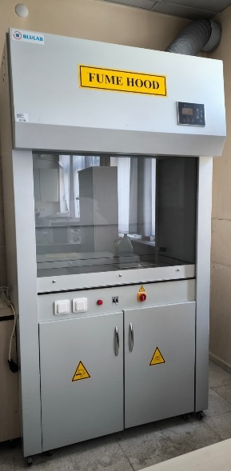
Adet: 1
Marka-Model: BLULAB
Çeker ocak, 120 × 75 × 220 cm ölçülerinde, 1.2 mm galvaniz çelikten üretilmiş, asit buharına dayanıklı fırın boya kaplamalı bir güvenli çalışma kabinidir. Çalışma sırasında oluşan asit, baz ve organik çözücü buharlarını; 1300 m³/h debiye sahip, kimyasal buharlara dayanımlı aspiratör sistemiyle hızla emerek ortamdan uzaklaştırır ve böylece kullanıcıyı zararlı gazlardan korur. Kabin içi gömme floresan aydınlatma, temperli giyotin ön cam, aside dayanıklı tezgâh yüzeyi ve PP evye ile entegre su musluğu güvenli ve ergonomik bir çalışma alanı sunar. Grafik LCD ekranlı kontrol paneli üzerinden motor hızı ve aydınlatma ayarlanabilir, 220 V / 50 Hz şebekeye uygun elektrik sistemi ise gerilim dalgalanmalarını kompanse edecek yapıdadır.
İletişim:
Birim Sorumluları | Dahili Numara | E-mail Adresi
Prof. Dr. Gökçe KAYA | 4551 | gokcekaya@firat.edu.tr

2. LAMİNAR FLOW KABİN
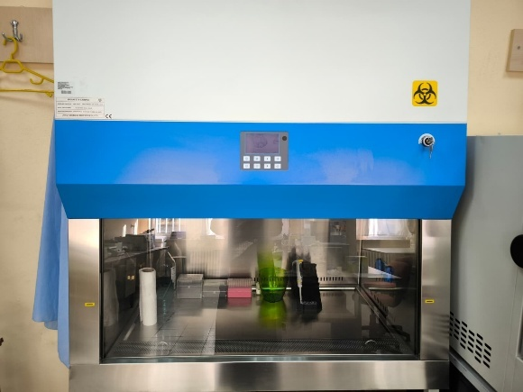
Adet: 1
Marka-Model: BIOBASE
Laminarlı Akış Kabini, operatörü, çalışma ortamını ve numuneleri korumaya yönelik negatif basınçlı filtre sistemine sahip olup, ön açıklıktan içeri hava çekimi gerçekleştirirken düşey HEPA filtresiyle sterile laminarlı akış sağlayarak zararlı aerosollerin ve partiküllerin yayılmasını engeller. 220 V ±10 % / 50 Hz beslemeye uygun olan cihaz; 0,53 ±0,025 m/s giriş hızı ve 0,33 ±0,025 m/s düşey akış hızıyla çalışır, HEPA filtresi %99,999 (Ø 0,3 µm) verimlidir. Bölüm içi ölçüler modeline bağlı olarak (örneğin 1100×750×2250 mm dış ölçüler, 940×600×660 mm çalışma alanı) değişirken, tüketim gücü ~760–900 W aralığındadır. Cihaz gövdesi 1,2 mm soğuk haddelenmiş çelikten toz boya kaplı olarak üretilmiş, çalışma yüzeyi 304 paslanmaz çelikten imal edilmiştir. Motorlu ön cam, LCD kontrol paneli, uzaktan kumanda ve ayak pedalı ile donatılmış sistem üzerinden LED aydınlatma, UV sterilizasyon lambası, priz çıkışları ve alarm sistemi kontrol edilir. Kullanım sırasında ön cam 200 mm yükseklikte tutulmalı, fan en az 30 dakika çalıştıktan sonra işlem başlatılmalı, alev kullanılmamalıdır. HEPA filtre basınç farkı veya hava hızında sapma olduğunda alarm devreye girer. Cihaz, iç mekânda 15 – 35 °C ortam sıcaklığı, ≤75 % bağıl nem ve 70-106 kPa atmosfer basıncı şartlarında çalıştırılmalıdır.
İletişim:
Birim Sorumluları | Dahili Numara | E-mail Adresi
Prof. Dr. Semra TÜRKOĞLU | 8298 | sturkoglu@firat.edu.tr

3. -80 DERİN DONDURUCU
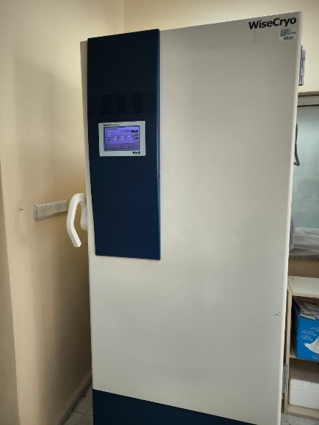
Adet: 1
Marka-Model: WiseCryo (WUF-500)
WiseCryo -80 °C Derin Dondurucu, laboratuvar ortamında kritik numune saklama için güvenilir ve kullanıcı dostu bir sistemdir. “Simplified Hi-Efficiency Freezing System (SHFS™)” teknolojisiyle çalışıp en düşük −86 °C’ye kadar soğutma sağlayarak uzun ömürlü ve yüksek performanslı bir depolama çözümü sunar. 503 L kapasiteye sahip olup dış gövde toz boya kaplı çelikten, iç hazne ise 304 kalite paslanmaz çelikten imal edilmiştir. Dokunmatik TFT LCD kontrol paneli üzerinden sıcaklık ayarları, alarm durumu ve RS232/uzaktan yazılım bağlantısı yönetilebilir. Otomatik vakum boşaltma sistemi sayesinde kapı kolaylıkla açılabilir; filtre gerektirmeyen blok kondanser yapısı bakım ihtiyacını azaltır. CFC-free çevreci soğutucu akışkan kullanımı Çevre Güvenliği standartlarına uygundur. Boyutlara göre değişmekle birlikte güç tüketimi 360 W ila 1.6 kW aralığındadır; 1 faz, AC 230 V/50 Hz besleme ile çalışır.
İletişim:
Birim Sorumluları | Dahili Numara | E-mail Adresi
Prof. Dr. Semra TÜRKOĞLU | 8298 | sturkoglu@firat.edu.tr

4. ETÜV
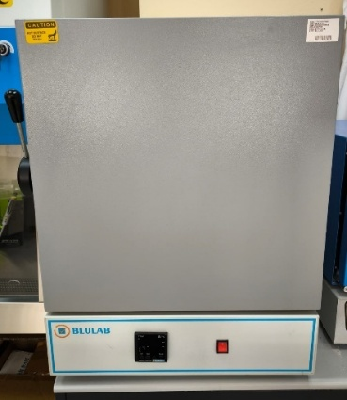
Adet: 1
Marka-Model: BLULAB
Kuru hava sterilizatörü (etüv), laboratuvarlarda cam malzemeler, metal aletler ve ısıya dayanıklı diğer materyallerin kuru hava ile sterilizasyonu için kullanılır. Laboratuvar ve oda koşullarında çalışmaya uygun masaüstü bir model olup en az 120 L hacme ve 50×50×50 cm kullanım alanına sahiptir. Cihaz, ortam sıcaklığının 5 °C üzerinden 250 °C’ye kadar çalışan PID mikroişlemcili kontrol sistemi ve ±1 °C hassasiyet sağlayan gaz genleşmeli termostatıyla stabil ısı profili sunar. İç haznesi paslanmaz çelikten, dış yüzeyi epoksi toz boyalı çelikten imal edilmiş olup sıcaklık homojenliği hava sirkülasyonlu fan ile sağlanır; hazne içinde yüksekliği ayarlanabilir ve devrilmeyen en az iki raf bulunur. Güvenlik için cihaz üzerinde 50–300 °C arasında ayarlanabilen ikinci bir emniyet termostatı yer alır. Dijital kontrol paneli üzerinden zamanlayıcı 1 dakika–99,9 saat aralığında ayarlanabilir, cihaz istenildiğinde zaman bağımsız olarak sabit sıcaklıkta çalıştırılabilir. Kapı, dış ortamla teması kesen kilitleme mekanizmasına sahiptir ve kullanıcının kolaylıkla açabileceği şekilde tasarlanmıştır. Kullanılabilir hacimdeki sıcaklık farkı ±2 °C’yi aşmaz. Etüv, 230 V–50 Hz şebeke gerilimi ile çalışır.
İletişim:
Birim Sorumluları | Dahili Numara | E-mail Adresi
Prof. Dr. Gökçe KAYA | 4551 | gokcekaya@firat.edu.tr

5. İNKÜBATÖR
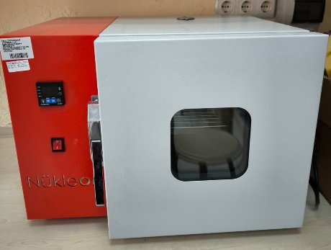
Adet: 1
Marka-Model: Nükleon (NIN-30)
İnkübatör, mikroorganizma kültürleri, numune inkübasyonu ve kontrollü sıcaklık gerektiren laboratuvar proseslerinin güvenilir şekilde yürütülmesi için kullanılır. Cihaz, 30 L hacme sahip masaüstü tip bir laboratuvar cihazıdır. +5 °C ile +80 °C arasındaki sıcaklık aralığında çalışan cihaz, PID mikroişlemcili kontrol sistemi ve güçlü izolasyonu sayesinde ±0.1 °C hassasiyetle sabit ve homojen sıcaklık sağlar. İç yüzeyi paslanmaz çelikten, dış gövdesi elektrostatik toz boyalı çelikten üretilmiş olup cam kapak sayesinde hücre içi kolaylıkla izlenebilir. Hava sirkülasyonunu destekleyen ayarlanabilir havalandırma klepesi ve yüksek kalite yalıtım sayesinde enerji verimliliği sunar. Zamanlayıcı fonksiyonu 1 dakika ile 99 saat 59 dakika aralığında programlanabilir ya da süre sınırı olmadan çalıştırılabilir.
İletişim:
Birim Sorumluları | Dahili Numara | E-mail Adresi
Prof. Dr. Semra TÜRKOĞLU | 8298 | sturkoglu@firat.edu.tr

6. SU BANYOLARI
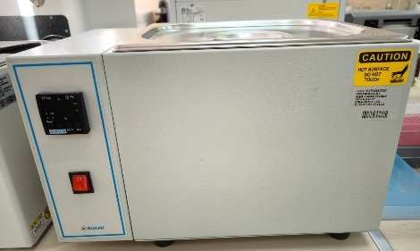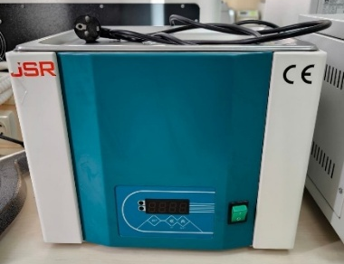
Adet: 2
Marka-Model: BLULAB ve JSR JSWB-11T
Su banyosu, laboratuvarlarda numunelerin kontrollü ve homojen sıcaklıkta inkübasyonu, çözündürülmesi ve hassas ısıtma işlemlerinin güvenilir şekilde gerçekleştirilmesi için kullanılır. BLULAB Su Banyosu: en az 12 L kullanım hacmine sahip olup suyla temas eden tüm yüzeyleri paslanmaz çelikten üretilmiştir. 30 °C–90 °C arasında çalışan elektronik termostatı ve 0.1 °C hassasiyetli dijital sıcaklık göstergesi, stabil ve doğru sıcaklık kontrolü sağlar. Kullanım sırasında 37 °C’de hazne içi sıcaklık homojenliği ±0.4 °C değerinde korunur. Cihaz; pano üzerinde toplanmış kontrol elemanları, su tahliye tertibatı, 1 dakika–99.9 saat arası programlanabilir zamanlayıcı (süresiz çalışma seçeneği dahil), elektrik kesintisi sonrası güvenli bekleme fonksiyonu ve ısıtma-soğutma durumu için ikaz ışıklarıyla donatılmıştır. Dış yüzeyi elektrostatik toz boyalı paslanmaz çelik olan su banyosu, 230 V–50 Hz şebekede çalışır ve dört ayaklı sağlam gövde yapısıyla laboratuvar tezgâhlarında güvenli kullanım sunar.
JSR JSWB-11T Su Banyosu: 11 L hacimli masaüstü bir laboratuvar ekipmanıdır. +5 °C ile 99 °C arasında çalışan ve direkt ısıtmalı Incoloy ısıtıcıya sahip olan cihaz, ±0.2 °C doğruluk ve ±0.5 °C kararlılık sunar. PID dijital kontrol sistemiyle 0.1 °C çözünürlükte ayarlanabilir ve Pt100 sensörle sıcaklık takibi yapılır. İç haznesi kolay temizlenebilir paslanmaz çelikten, kapak düz paslanmaz çelikten olup enerji verimli ve güvenli bir yapıdadır. Zamanlayıcı, yüksek sıcaklık koruma, alarm sistemi gibi fonksiyonlarla donatılmıştır. 300×240×150 mm iç ölçüleri, 240×285×270 mm dış ölçüleri ile laboratuvar tezgâhında kullanım için uygundur. 230 V/50 Hz şebeke beslemesine uygun olup kontrollü ısı uygulamaları için güvenilir bir çözümdür.
İletişim:
Birim Sorumluları | Dahili Numara | E-mail Adresi
Prof. Dr. Gökçe KAYA | 4551 | gokcekaya@firat.edu.tr
Prof. Dr. Semra TÜRKOĞLU | 8298 | sturkoglu@firat.edu.tr

7. KÜL FIRINI
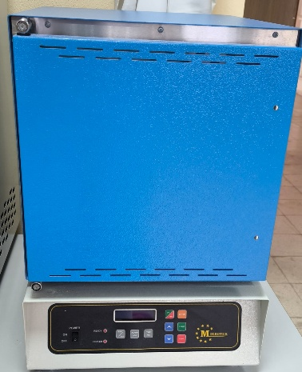
Adet: 1
Marka-Model: MİKROTEK
Kül fırını, numunelerin yüksek sıcaklıkta yakılarak kül miktarının belirlenmesi ve çeşitli laboratuvar analizlerinde organik maddelerin uzaklaştırılması için kullanılır. Laboratuvar ve oda koşullarında çalışacak şekilde masaüstü tasarlanan cihaz, en az 7 L hacme sahip olup dört ayaklı sağlam bir gövde üzerinde elektrostatik boyalı çelik dış yüzeyle üretilmiştir. İç yüzeyde görünür ısıtma elemanlarına sahip olan fırın, PID kontrollü elektronik termostatı ile 1 °C hassasiyetle ayarlanabilir; sıcaklık izleme ise ±5 °C hassasiyetli dijital göstergeli elektronik termometre üzerinden yapılır. LCD ekranı sayesinde tüm ayarlar ekrandan kontrol edilebilir, cihaz ilk kullanımda tarih girilerek garanti süresini başlatır ve kontrol panelindeki tek tuşla 1100 °C’ye kadar çalışma imkânı sunar. Dört program hafızası ile kademeli (stepli) çalışma sağlar ve istenildiğinde zaman bağımsız sabit sıcaklıkta çalıştırılabilir. Programlanan değerler çalışma anında izlenebilir, elektrik kesilmelerinde sistem otomatik durur ve program hafızada korunur. Cihaz üzerinde kalibrasyon boşluğu, ısıtma ve alarm uyarı lambaları bulunmakta olup 220 V–50 Hz şebeke geriliminde çalışır.
İletişim:
Birim Sorumluları | Dahili Numara | E-mail Adresi
Prof. Dr. Gökçe KAYA | 4551 | gokcekaya@firat.edu.tr

8. AZOT PROTEİN TAYİN CİHAZI
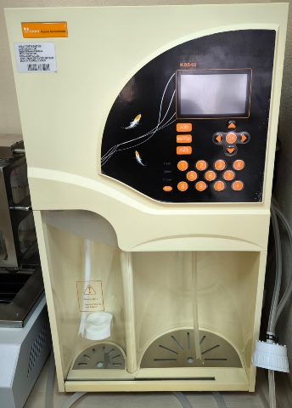
Adet: 1
Marka-Model: Hanon (K9840)
Azot-Protein Tayin Cihazı, gıda, su, yem, gübre ve benzeri numunelerde Kjeldahl prensibiyle azot ve protein miktarının hızlı ve güvenilir şekilde belirlenmesi için kullanılır. Dokunmatik kumanda paneli sayesinde distilasyon süresi, kullanılacak sodyum hidroksit miktarı ve dilüsyon suyu hacmi doğrudan ekrandan girilebilir; cihaz distilasyon bitimine kısa süre kala uyarı verir ve işlem sonunda sesli alarm ile kullanıcıyı bilgilendirir. Tam otomatik buhar jeneratörü, su seviye sensörleri, basınç kontrol sistemi ve otomatik su tamamlama fonksiyonu ile güvenli ve kesintisiz çalışma sağlar. Kapak açık uyarısı, kimyasal tankı eksilme alarmı ve kullanıcı tarafından seçilebilir kontrol parametreleri ile güvenlik artırılmıştır. 0.1–280 mg N aralığında distilasyon yapabilen cihaz, 4–8 dakika örnek başına distilasyon süresi ve %100 ±0.5 geri kazanım oranı sunar. Distilasyon odası ile distilat toplama bölmesi birbirinden ayrılmış olup, ABS plastik gövde korozyona dayanıklıdır. Dahili hesaplama modülü sayesinde kullanıcı değerleri girildiğinde sonuçlar otomatik olarak azot ve protein cinsinden ekranda görüntülenebilir.
İletişim:
Birim Sorumluları | Dahili Numara | E-mail Adresi
Prof. Dr. Gökçe KAYA | 4551 | gokcekaya@firat.edu.tr

9. AZOT PROTEİN YAKMA ÜNİTESİ
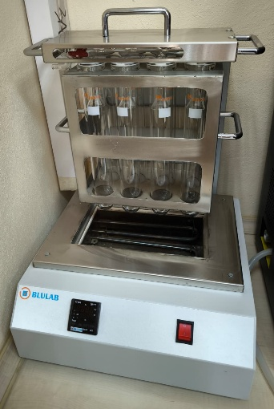
Adet: 1
Marka-Model: BLULAB
Yakma ünitesi, cihaz ile uyumlu dijital kontrollü bir ön yakma sistemi olup 8 hazneli tasarımı ve en az 300 mL hacimli tüpleri ile verilir. Ortam sıcaklığından 500 °C'ye kadar çalışan sistem, infrared ışımayla ısıtan quartz ısıtıcı modülü sayesinde 25 dakika içinde homojen yakma sağlar. Ünitenin güvenli çalışması için egzoz sistemiyle birlikte sunulur ve CE sertifikasına sahiptir.
İletişim:
Birim Sorumluları | Dahili Numara | E-mail Adresi
Prof. Dr. Gökçe KAYA | 4551 | gokcekaya@firat.edu.tr

10. POLARİMETRE
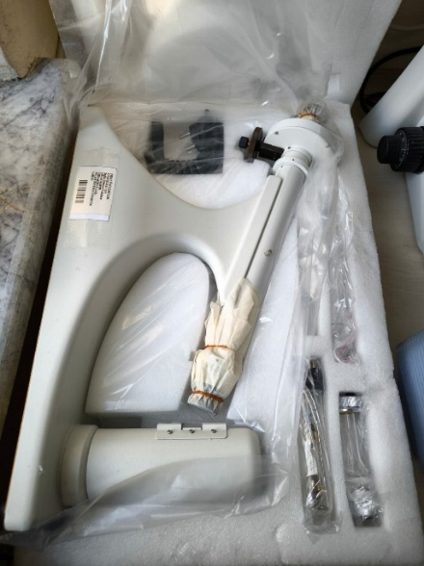
Adet: 1
Marka-Model: Lab312
Polarimetre, optik olarak aktif maddelerin optik rotasyonlarını ölçmek için kullanılan masaüstü bir laboratuvar cihazıdır ve çözeltideki kiral bileşiklerin özgül dönüş derecesini hassas biçimde belirlemek amacıyla tercih edilir. Cihaz −180° ile +180° arasında ölçüm yapabilmekte, en az 0.05° hassasiyet ve en az 1° ölçek çözünürlüğü sunmaktadır. 589 nm dalga boyunda çalışan sistem, dahili sodyum lambası ve 3× büyüteçli okuma mekanizması ile net ve doğru ölçüm sağlar. Ölçüm yuvası, örnek tüpü ve sızdırmazlık elemanları cihazla birlikte verilir; toplam ağırlığı 5 kg’ı geçmeyen kompakt yapısı sayesinde laboratuvar tezgâhında kolay kullanım imkânı sunar.
İletişim:
Birim Sorumluları | Dahili Numara | E-mail Adresi
Prof. Dr. Gökçe KAYA | 4551 | gokcekaya@firat.edu.tr

11. REFRAKTOMETRE
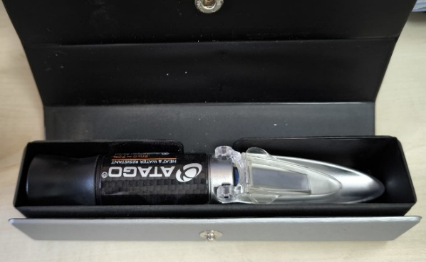
Adet: 1
Marka-Model: ATAGO
Refraktometre, sıvı örneklerin kırılma indisi ve Brix değerinin hızlı ve hassas şekilde belirlenmesi için kullanılan masaüstü bir laboratuvar cihazıdır. Alüminyum döküm gövdesi ile dayanıklı bir yapıya sahip olan cihaz, parlak ve yüksek kontrastlı ölçüm skalası sayesinde sınır kesim noktalarının net görülmesini sağlar. Numunenin prizma üzerine otomatik olarak dağılması ölçüm doğruluğunu artırırken, prizma üzerindeki gün ışığı plakası optimum aydınlatma koşulu sunar. Brix %0.0–90.0 aralığında ölçüm yapabilen refraktometrenin minimum skala çözünürlüğü %1.0’dır ve cihaz saf su ile kolayca kalibre edilebilir. Sıcaklık kompanzasyonu, farklı ortam koşullarında dahi doğru sonuç alınmasını destekler. 3.2 × 3.4 × 16.8 cm boyutları ve yalnızca 130 g ağırlığıyla kompakt ve taşınabilir bir yapı sunar.
İletişim:
Birim Sorumluları | Dahili Numara | E-mail Adresi
Prof. Dr. Gökçe KAYA | 4551 | gokcekaya@firat.edu.tr

12. DİJİTAL PH METRE
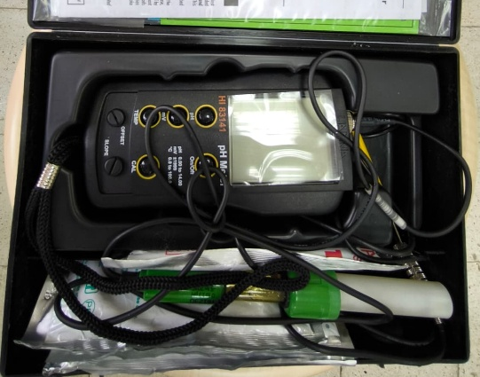
Adet: 1
Marka-Model: HANNA (HI 83141)
Laboratuvar ve saha ortamlarında pH, mV (ORP) ve sıcaklık parametrelerini hassas şekilde analiz etmek üzere tasarlanmış taşınabilir bir ölçüm cihazıdır. pH aralığı 0.00–14.00 pH, mV aralığı ±1999 mV ve sıcaklık aralığı 0.0–100.0 °C’dir. Çözünürlük olarak pH’da 0.01 pH, mV’da 1 mV, sıcaklıkta 0.1 °C değerlerine ulaşmaktadır. Doğruluk değerleri pH için ±0.01 pH, mV için ±1 mV, sıcaklık için ±0.4 °C olarak belirtilmiştir. Otomatik sıcaklık kompanzasyonu (ATC), 2 noktalı manuel kalibrasyon, düşük batarya göstergesi ve kullanıcı dostu paneliyle güvenilir ölçümler sağlar. HI 1230B pH elektrodu ve HI 7669AW sıcaklık probu cihazla birlikte sunulmakta olup ayrı BNC bağlantıları aracılığıyla bağlantı yapılabilmektedir. Boyutları yaklaşık 145×80×36 mm olup ağırlığı yaklaşık 230 g’dır. Cihaz, 9V pil ile çalışmakta ve yaklaşık 100 saat kullanım ömrüne sahiptir.
İletişim:
Birim Sorumluları | Dahili Numara | E-mail Adresi
Prof. Dr. Gökçe KAYA | 4551 | gokcekaya@firat.edu.tr

13. ISITICILI MANYETİK KARIŞTIRICILAR
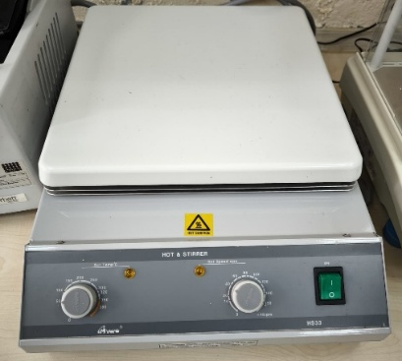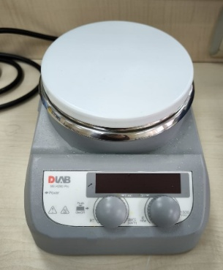
Adet: 3
Marka-Model: MTOPS (2 adet), DLAB (MS-H280-Pro)
Isıtıcılı manyetik karıştırıcı, laboratuvarlarda çözelti hazırlama, homojenleştirme ve kontrollü ısıtma işlemlerinin güvenilir şekilde gerçekleştirilmesi için kullanılan masaüstü bir cihazdır.
MTOPS: Titreşimleri sönümleyen lastik ayaklara sahip olan cihaz, epoksi boya kaplı ergonomik bir gövdeye ve sıvı dökülmelerine karşı leke ve oksitlenme yapmayan, ısıl işleme dayanıklı mikrokristal seramik plakaya sahiptir. Problu veya probsuz çalışabilen sistem, prob sıvı dışında kaldığında, sıvı tamamen buharlaştığında veya kap boş olduğunda güvenlik uyarısı vererek otomatik kapanma sağlayacak şekilde tasarlanmıştır. 50 °C üzerindeki sıcaklıklarda “sıcak yüzey” uyarısı verebilen cihaz, iki adet bağımsız kontrol edilen çalışma pozisyonuna sahiptir ve her iki tabla da en az 300×300 mm yüzey alanı, 220×220 mm ısınma alanı ve minimum 1500 W ısıtma gücü ile 550 °C’ye kadar ulaşabilir. Karıştırma hızı en az 1500 rpm olup her tabla 20 L’ye kadar numuneyi manyetik çubuk aracılığıyla homojen şekilde karıştırabilir; mikroişlemci kontrollü hız regülasyonu sayesinde değişken viskozitelerde dahi sabit karışım sağlanır. Plaka altında sıvı dökülmelerine karşı koruma bariyeri bulunan cihaz, 230 V–50 Hz veya 110 V–60 Hz şebeke gerilimiyle çalışır.
DLAB: Titreşimleri azaltan lastik ayaklara ve epoksi boya kaplı ergonomik gövdeye sahip olan cihaz, sıvı dökülmelerine karşı leke ve oksitlenme yapmayan, ısıl işlem dirençli mikrokristal seramik plakasıyla tüm yüzeyde eşit ısı dağılımı sağlar. En az 160×160 mm yüzey alanına ve 120×120 mm ısınma bölgesine sahip plakası 500 W ısıtma gücüyle çalışır ve 550 °C’ye kadar ısınabilir; 50 °C üzerindeki sıcaklıklarda “sıcak yüzey” uyarısı verir. Plaka altındaki koruma bariyeri dökülmelere karşı güvenlik sağlarken, cihaz en az 1500 rpm karıştırma hızına ulaşarak 20 L’ye kadar numuneleri manyetik çubuk yardımıyla viskozite değişimlerinden etkilenmeden karıştırabilir. Mikroişlemci kontrollü hız regülasyonu sayesinde karıştırma hassasiyeti korunur; cihaz analog kontrol yapısıyla basit ve güvenilir kullanım sunar. Minimum 220×240×145 mm boyutlarında ve en fazla 3.6 kg ağırlığında olan karıştırıcı, 230 V–50 Hz veya 110 V–60 Hz şebeke ile çalışır.
İletişim:
Birim Sorumluları | Dahili Numara | E-mail Adresi
Prof. Dr. Gökçe KAYA | 4551 | gokcekaya@firat.edu.tr

14. VORTEX HIZ AYARLI TÜP KARIŞTIRICILAR
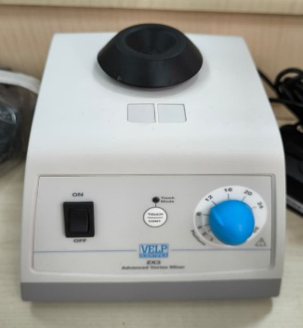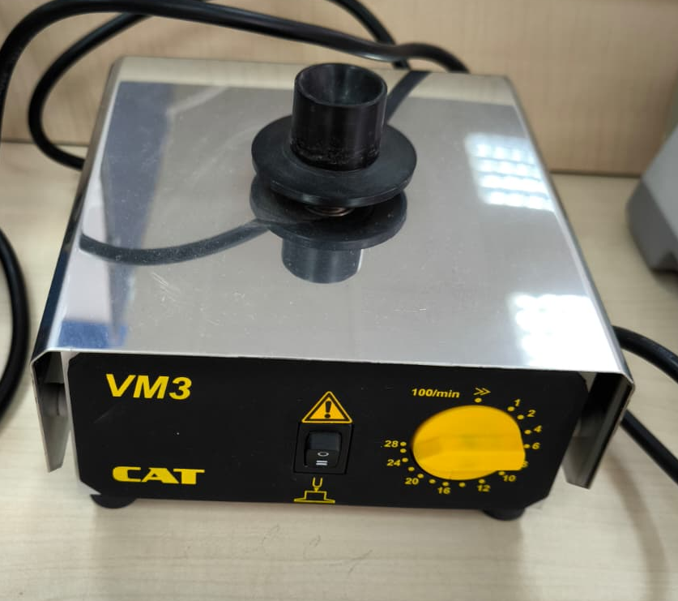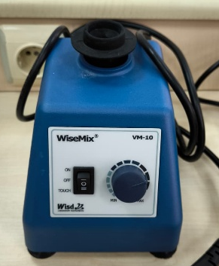
Adet: 4
Marka-Model: VELP (2 adet), CAT (VM3), WiseMix (VM-10)
VELP: Laboratuvar ortamında tüplerdeki numunelerin hızlı ve homojen şekilde karıştırılması için kullanılan ithal malı, masaüstü bir cihazdır. Dairesel çalkalama hareketiyle çalışan sistem, 4 mm’lik yörüngeye sahiptir ve hem dokunmatik modda en az 2800 rpm’e kadar hem de sürekli modda en az 1000 rpm hızla çalışabilir. Cihaz, UL uyumlu AC–DC adaptörle (90–230 V giriş, 6V–3A çıkış) beslenir ve 1 kg’a kadar yük taşıyabilir. Lastik başlığı ve sonradan temin edilebilen aksesuarlarıyla farklı tüp tiplerine uyum sağlar; titreşimi absorbe eden lastik ayakları sayesinde çalışma sırasında hareket etmez ve stabil performans sunar. Analog kontrol paneli üzerinden kullanım modu kolayca ayarlanabilir; cihaz 230 V/60 Hz elektrikle çalışır.
CAT: Laboratuvarlarda tüp ve örnek tüplerde hızlı ve güvenilir karıştırma işlemleri için tasarlanmış kompakt bir cihazdır. 400 – 2 800 rpm hız aralığında çalışabilen bu cihaz, 3 mm salınım genliğiyle hem sürekli hem de basınca bağlı çalışabilme özelliği sunar. Ø 5 – 30 mm çapındaki tüpleri, hatta Falcon tip tüpleri bile (30 mm dış çap’a kadar) destekler. 230 V–50 Hz ya da 115 V–60 Hz şebeke gerilimiyle çalışabilir, yalnızca yaklaşık 1,7 kg ağırlığında ve 152 × 116 × 158 mm boyutlarındadır. CE sertifikalı olan CAT VM3, uzun süreli kullanım, aşırı ısınma ve aşırı yük koruması özelliklerine sahiptir ve küçük hacimli karıştırma işlemlerinde yüksek verim ile güven sağlar.
WiseMix: Laboratuvarlarda küçük hacimli tüp ve mikroplak örneklerin hızlı ve kararlı şekilde karıştırılması için tasarlanmış kompakt bir cihazdır. Dokunmatik olmayan kolay erişimli kontrol düğmesiyle çalışırken, 0 – 3 000 rpm aralığında hız sağlayabilir ve 3 mm salınım genliğiyle numuneyi etkili biçimde hareket ettirir. Çalışma sırasında herhangi bir yük balanssızlığı algılanda otomatik durma güvenliği devreye girer. Cihaz, 230 V / 50 Hz veya 115 V / 60 Hz şebeke gerilimiyle çalışabilen model seçenekleri sunar; yalnızca yaklaşık 1,2 kg ağırlığında ve 150×120×110 mm boyutlarındadır.
İletişim:
Birim Sorumluları | Dahili Numara | E-mail Adresi
Prof. Dr. Gökçe KAYA | 4551 | gokcekaya@firat.edu.tr
Prof. Dr. Semra TÜRKOĞLU | 8298 | sturkoglu@firat.edu.tr
15. HASSAS TERAZİ
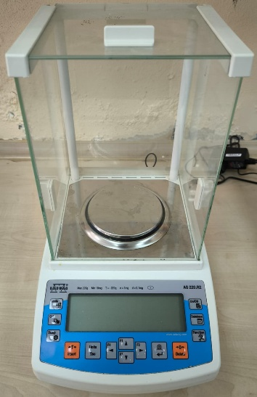
Adet: 2
Marka-Model: RADWAG (AS 220.R2)
Hassas terazi, laboratuvar ortamında yüksek doğruluk gerektiren tartım işlemleri için kullanılan masaüstü bir cihaz olup en az 200 g kapasite ve 0.0001 g (0.1 mg) hassasiyet sunar. Tekrarlanabilirliği 0.0001 g olan sistem, 3–4 saniyede kararlı tartıma ulaşır ve Türkçe dil destekli LCD paneli üzerinde 14 fonksiyon tuşu ile kullanıcı dostu bir kontrol arayüzü sağlar. Cihaz otomatik dahili kalibrasyon özelliğine sahip olup sağ–sol–üstten açılabilen analitik cam draft chamber, 80 mm’den büyük, manyetik olmayan korozyona dayanıklı tartım kefesi ve yükseklik ayarlı denge ayakları ile hassas ölçümler için ideal bir çalışma ortamı oluşturur. Tartım, parça sayma, kontrol tartımı, yoğunluk belirleme, yüzde ayarı, dozajlama, canlı hayvan tartımı, istatistik ve toplam alma gibi çoklu fonksiyonlara sahiptir. RS232 (2 adet), USB-A, USB-B ve Wi-Fi bağlantı seçenekleriyle hem bilgisayar hem de yazıcı veri aktarımı desteklenir; USB üzerinden PCL protokollü yazıcılara bağlanabilir. Cihaz, 5 veri tabanlı enformasyon sistemi ve 100.000 kayıt kapasiteli ALIBI hafızasıyla gelişmiş veri yönetimi sağlar ve tartım birimleri olarak g, kg, mg, ct, lb, oz, ozt, dwt, tlh, tls, tlt, tlc, mom, gr, ti, N, baht ve tola seçeneklerini sunar.
İletişim:
Birim Sorumluları | Dahili Numara | E-mail Adresi
Prof. Dr. Gökçe KAYA | 4551 | gokcekaya@firat.edu.tr

16. SAF SU CİHAZLARI
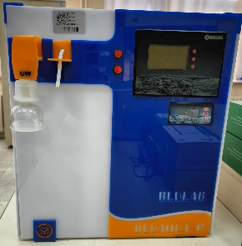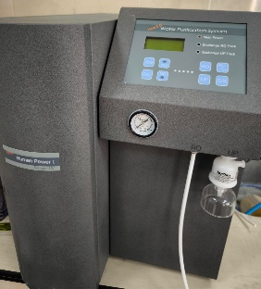
Adet: 2
Marka-Model: BLULAB (BLUAQUA-P), Human Power I Ultra Saf Su Cihazı
BLULAB: Laboratuvar ortamında tip 1 ve tip 3 seviyelerinde saf su üretmek için tasarlanmış masaüstü bir sistem olup şehir şebeke suyunu doğrudan besleme olarak alarak çok aşamalı arıtma teknolojileriyle yüksek saflıkta su elde eder. ABS veya benzeri polimerik malzemeden üretilmiş paslanmaz gövdesi, cihaz ile birlikte verilen musluk adaptörü ve kuruluma hazır hattı sayesinde pratik kullanım sağlar. Şebeke girişinde kaba filtre, karbon kartuş ve iyon değiştirici kartuş içeren ön filtrasyonun yanı sıra cihaz içinde 5 mikron tutucu filtre ve iki adet blok karbon filtre bulunur; nano gümüş teknolojili RO membranı bakteriyel kontaminasyona karşı ek koruma sağlar. “Çevir–tak” yapıda dahili filtreler kolayca değiştirilebilir. Şebeke suyu TDS değeri ile RO çıkış TDS değeri ekrandan izlenebilir, ayrıca çıkış suyunun saflığı 15–18,2 MΩ seviyesinde görüntülenir. Tip 1 su üretimi için üç adet yüksek kaliteli reçine filtresi, UF filtresi ve 0.22 µm PES kapsül filtre bulunur; cihaz istenildiğinde iç sirkülasyon moduyla suyu ultra saf seviyede tutabilir. Dahili çift pompa yapısı RO döngüsü ve sirkülasyonu ayrı ayrı yönetirken, sistem her RO çevrimi öncesinde 20 saniyelik otomatik flush yıkama gerçekleştirir. Ön filtre, reçine, UF ve UV modüllerinin kullanım ömrü ekranda izlenebilir ve süresi dolduğunda kullanıcı uyarılır. Elektronik kontrollü tip 3 su çıkışı ve zaman kontrollü tip 1 su çıkışı kullanıcıya esnek kullanım sağlar; doluluk seviyesi otomatik kontrol edilen en az 8 L dahili depo ile sunulur. Arkadan aydınlatmalı geniş LCD ekran üzerinden tüm parametreler izlenebilir ve cihaz en az 189 L/gün üretim kapasitesiyle çalışır.
Human Power I: laboratuvar ortamında tip I, II ve III standartlarında saf su üretimi için tasarlanmış kompakt masaüstü bir cihazdır. Şebeke suyunu doğrudan kullanacak şekilde geliştirilmiş olan sistem, ön filtrasyon kartuşu, karbon ve iyon-değiştirici filtreleri ile başlayıp ters osmoz (RO) ve ultra saf su (UP) üretiminin son aşamalarını da kapsayan çok-aşamalı arıtma teknolojisi sunar. LCD ekran üzerinden RO çıkış suyu ile ana besleme suyunun TDS değerleri izlenirken, çıkış suyu 18,3 MΩ·cm’ye kadar düşürülebilir. Tek dokunuşlu mikroişlemci kontrollü sistem, filtre değişimini ve cihaz durumunu otomatik olarak bildirir; UV lambalı modeller özellikle düşük TOC gerektiren uygulamalarda üstün performans sağlar. Saatte 15, 25 veya 35 L üretim kapasitesine sahip modelleri bulunur ve HPLC, AAS, ICP, ICP-MS, GC, doku kültürü gibi uygulamalarda kullanılmaya uygundur. Cihaz 210-230 V / 50-60 Hz gerilimiyle çalışır ve mikro işlemci, ekran, çevrimsel izleme ve otomatik bakım uyarılarıyla entegre bir saf su çözümü sunar.
İletişim:
Birim Sorumluları | Dahili Numara | E-mail Adresi
Prof. Dr. Gökçe KAYA | 4551 | gokcekaya@firat.edu.tr
Prof. Dr. Semra TÜRKOĞLU | 8298 | sturkoglu@firat.edu.tr

17. SANTRİFÜJ CİHAZLARI
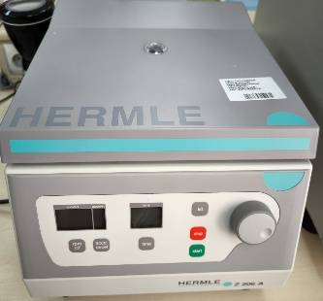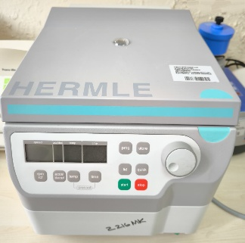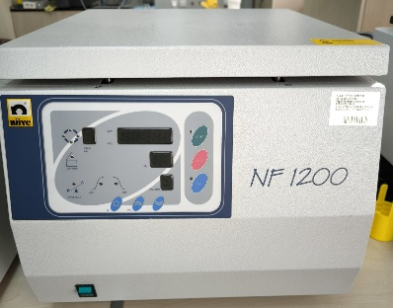
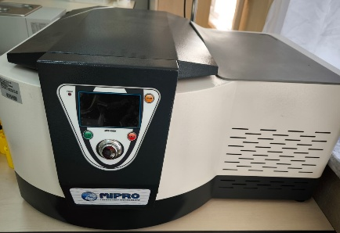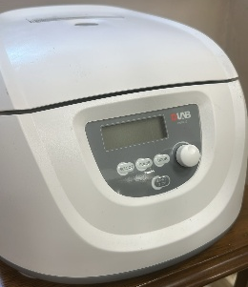
Adet: 5
Marka-Model: HERMLE (Z206A), HERMLE (Z216MK Soğutmalı), NÜVE (NF 1200), MIPRO (MPS 1000), DLAB (DM0412)
HERMLE Z 206 A: Laboratuvar ve klinik uygulamalar için kompakt masaüstü kullanıma uygun bir santrifüj cihazıdır. Cihaz, 200 rpm ile maksimum 6 000 rpm hız aralığında çalışabilir ve bu da yaklaşık 4 427 ×g santrifüj kuvvetine denk gelmektedir. 6 ×50 mL veya 12 ×15 mL tüp kapasitesine sahip rotorlarla birlikte kullanılabilir. Mikroişlemci kontrollü paneli sayesinde hem devri hem de santrifüj süresini hassas şekilde ayarlayabilir; ekran: önceden ayarlanmış ve gerçek değerleri sürekli gösterir. Cihaz ayrıca dengesizlik algılama sistemi ile rotor yüklenmesi hatalı olduğunda motoru otomatik durdurur ve kapak kilit sistemi sayesinde rotor dönme halindeyken kapağın açılması engellenir. Kompakt yapısıyla (yaklaşık 28 × 37 × 26 cm) laboratuvar tezgâhlarında yer tasarrufu sağlar.
HERMLE Z216 MK: Soğutmalı mikro santrifüj cihazı, moleküler biyoloji ve klinik laboratuvar uygulamalarında yüksek hızda ve düşük sıcaklıkta numune işlemeye uygun masaüstü bir çözümdür. 200 ile 15 000 rpm arasında çalışabilen cihaz, maksimum ~21 631 ×g santrifüj kuvveti sunar. 44 × 1.5/2.0 mL tüp kapasitesiyle çoklu örnek işlemeye uygun olup iç hacmi oldukça verimlidir. Güçlü kompresörlü soğutma sistemi sayesinde oda sıcaklığından 4 °C’ye düşüş 10 dakikadan kısa sürede gerçekleşir ve çalışma aralığı –20 °C’den +40 °C’ye kadar uzanır. Mikroişlemci kontrollü büyük LCD ekran paneli üzerinden rpm ya da g-kuvveti seçilir, hız, zaman, sıcaklık gibi parametreler kaydedilebilir; kapak kilit sistemi, dengesizlik algılama ve otomatik durdurma gibi güvenlik özellikleriyle donatılmıştır. CFC içermeyen soğutma sistemi sayesinde hem sessiz (<60 dB) hem de çevre dostu çalışır; kompakt ölçüleri ve kolay kullanım arayüzüyle laboratuvarlara yüksek performanslı santrifüjleme kapasitesi kazandırır.
NÜVE NF 1200: Medikal, biyoloji, araştırma ve kalite kontrol laboratuvarlarında düşük hızdan yüksek hıza kadar geniş aralıkta santrifüj ihtiyaçlarını karşılayacak şekilde tasarlanmıştır. 500–14 000 rpm hız aralığını (10 rpm adımlarla) destekleyen cihaz, açılır rotorla maksimum 20 170 × g, açılı rotorla 18 405 × g santrifüj kuvvetine ulaşabilir. 4 × 280 mL veya 30 × 1.5/2 mL tüp kapasitesiyle farklı numune hacimlerine uyumludur. Programlanabilir mikroişlemci kontrollü sistem içerisinden 10 program hafızası ile hız, zaman (1–99 dk veya süresiz) ve diğer parametreler ayarlanabilir. Dijital ekran üzerinden hız doğruluğu ±20 rpm olarak izlenebilir; cihaz, ortam sıcaklığının en yüksek hızda dahi yalnızca +12 °C artmasına izin verirken etkin bir soğutma sistemine sahiptir. 455 × 545 × 400 mm dış ölçülerinde ve yaklaşık 42 kg ağırlığında olan NF 1200, 230 V/50 Hz şebeke gerilimiyle çalışır. Koruyucu çelik halkası, elektronik dengesizlik dedektörü, rotor aşırı hız koruması, kapak kilidi ve motor aşırı ısı koruması gibi emniyet özellikleriyle donatılmıştır. Stratejik olarak hem düşük hem yüksek hız uygulamaları için ideal bir çözüm sunar.
DLAB DM0412: Laboratuvar ve oda koşullarında 15 mL tüplerin güvenli şekilde santrifüjlenmesi için tasarlanmış kompakt bir masaüstü modeldir. 300–4500 rpm hız aralığında çalışan cihaz, 8×15 mL kapasiteli sabit açılı rotoruyla birlikte sunulur ve numunelerin homojen şekilde ayrıştırılmasını sağlar. Paslanmaya dayanıklı gövde yapısı ve titreşimleri minimize eden esnek ayak sistemi, stabil çalışma performansı sunarken; mikroişlemci kontrollü dijital LCD ekranı üzerinden hız ve süre değerleri hassas biçimde ayarlanabilir. Zamanlayıcı 30 saniyeden 99 dakikaya kadar programlanabilir ve sürekli çalışma modu seçilebilir. 255×245×140 mm boyutlarındaki cihaz, 6 kg’ın altında hafif yapısıyla yer tasarrufu sağlar; 90 W maksimum güç tüketimine sahiptir ve ≤56 dB gürültü seviyesiyle sessiz çalışır. Cihaz maksimum hıza 20 saniyede ulaşır ve aynı sürede güvenli frenleme yapabilir, böylece rutin laboratuvar uygulamalarında hızlı ve verimli bir çözüm sunar.
İletişim:
Birim Sorumluları | Dahili Numara | E-mail Adresi
Prof. Dr. Gökçe KAYA | 4551 | gokcekaya@firat.edu.tr
Prof. Dr. Semra TÜRKOĞLU | 8298 | sturkoglu@firat.edu.tr
Doç. Dr. Fazilet ERMAN | 4548 | ferman@firat.edu.tr

18. ELISA OKUYUCU
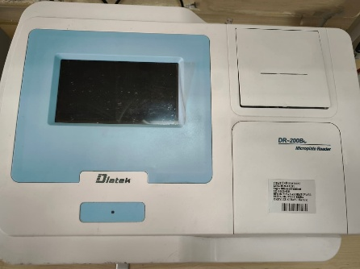
Adet: 1
Marka-Model: DİATEK (DR-200Bc)
Laboratuvar ortamında mikroplak formatında immunolojik testlerin yüksek verimle okunması için tasarlanmış otomatik bir cihazdır. Geniş LCD ekran üzerinden kullanıcı dostu arayüzle kontrol edilen sistem, 96-çuk okuyabilme yetisine sahip olup absorbans ölçümlerinde yüksek doğruluk sunar. Kamera tabanlı optik algılama sistemi sayesinde test sonuçları hızlı ve güvenilir şekilde elde edilir; okuyucu aynı zamanda test zamanlarının otomatik tanınması, veri işlemi ve sonuç raporlaması özelliklerine sahiptir. Cihaz RS-232 ve USB bağlantıları ile laboratuvar bilgi sistemi entegrasyonuna uygun donanım sağlarken, titreşimsonucu doğru okuma için yüksek stabilite sunar. Kompakt masaüstü tasarımıyla yer tasarrufu sağlar ve kullanıcıların rutin ELISA analizlerini güvenle yürütmesine imkân tanır.
İletişim:
Birim Sorumluları | Dahili Numara | E-mail Adresi
Prof. Dr. Semra TÜRKOĞLU | 8298 | sturkoglu@firat.edu.tr

19. BİNOKÜLER MİKROSKOP
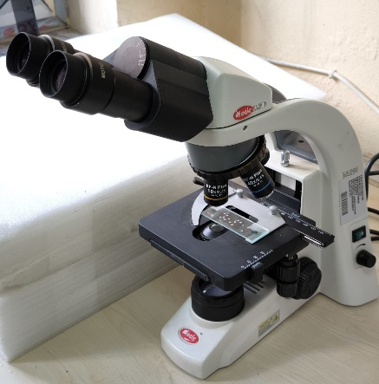
Adet: 1
Marka-Model: MOTİC (BA210)
Laboratuvar ve eğitim ortamlarında yaygın kullanılan, güvenilir bir optik sistem sunar. Binoküler başlığı sayesinde konforlu gözlemler yapılabilirken, 0.25 okul objektifinden 100× yağ dalı objektifine kadar geniş mercek seçenekleriyle farklı büyütme ihtiyaçlarına esneklik sağlar. Köşeli 4×, 10×, 40× ve 100× (yağ immersion) objektifleri ve 10× göz mercekleri ile toplam çözünürlük yüksek, görüntü kalitesi nettir. Mekanik koaksiyel makro ve mikro şok kontrol sistemi sayesinde odaklama hassasiyeti artırılır. Köşe konumlu yuvalı kondansatör ve iris diyaframlı sistemle kontrast kontrolü kolaydır. 6 V/20 W halojen aydınlatma ünitesi tüm görüş alanını homojen şekilde aydınlatırken parlama azaltılmış cam mercekler net görüntü sunar. Metal gövdesi stabilite sağlar; ayrıca mikroskobu kullanıcıya özel yüksekliği ayarlanabilir mesa üzerinde rahat çalıştırmak mümkündür. BA210, biyoloji, mikrobiyoloji, histoloji ve eğitim amaçlı mikroskopi için uygun bir çözüm olup, ergonomik başlık açısı ve değiştirilebilir aksesuarlara sahip olmasıyla laboratuvarlarda kaliteli gözlem ve analiz için idealdir.
İletişim:
Birim Sorumluları | Dahili Numara | E-mail Adresi
Prof. Dr. Semra TÜRKOĞLU | 8298 | sturkoglu@firat.edu.tr

20. DOKU HOMOJENİZATÖRÜ
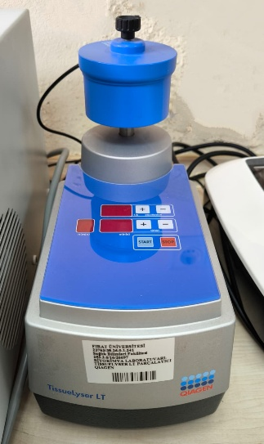
Adet: 1
Marka-Model: QIAGEN TissueLyser LT
Laboratuvar ve araştırma ortamlarında düşük-orta hacimli örneklerin güvenilir bir şekilde fiziksel olarak parçalanması ve homogenizasyonu amacıyla tasarlanmış kompakt bir cihazdır. Aynı anda 12 adede kadar 2 mL tüple çalışabilme kapasitesine sahip olup, mikrobiyal, bitkisel veya hayvansal doku örneklerini kısa sürede hazırlayarak DNA, RNA ve protein izolasyonunda yüksek verim sağlar. Soğutulabilir adaptör desteği sayesinde biyomoleküllerin ısınmaya bağlı bozulma riski azaltılmıştır. Mikroişlemci kontrollü sisteminde çalışma süresi ve titreşim hızı ayarlanabilir; yaklaşık 150 × 270 × 280 mm ölçüsünde ve ~7 kg ağırlığındaki cihaz, 100-240 V AC giriş beslemesi ile kullanılır. Bead mill prensibiyle çalışmakta olup metal veya cam bead’lerin bulunduğu tüplerde hızlı çalkalatma ile örnekleri güvenli ve tekrar üretilebilir biçimde parçalar. Bitkisel lif, beyin dokusu ya da zor parçalanan hücreler dâhil tüm farklı materyal türlerinde homojen sonuç verir. Çalışma akışı açısından otomatik kit uyumlu ve manüel uygulamalarla da entegre edilebilirdir.
İletişim:
Birim Sorumluları | Dahili Numara | E-mail Adresi
Prof. Dr. Semra TÜRKOĞLU | 8298 | sturkoglu@firat.edu.tr

21. SPEKTROFOTOMETRE CİHAZI
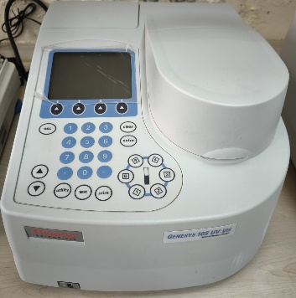
Adet: 1
Marka-Model: Thermo Scientific (Genesys 10S UV-VIS)
Ultraviyole ve görünür bölgedeki absorbans değerlerini yüksek doğrulukla ölçmek için kullanılan bir laboratuvar analiz cihazıdır. Geniş dalga boyu aralığında çalışabilen çift ışın-optik sistemi ve hızlı 3600 nm/min tarama hızı sayesinde yüksek performans sunar. Küçük yer kaplayan masaüstü tasarımı, entegre 6-kademeli küvet değiştirici ve seçilebilir Peltier ısıtma/soğutma modülleri ile yüksek verim sağlar. Kullanıcıya yönelik menü tabanlı arayüz ve dahili yöntem kütüphanesi sayesinde sabit dalga boyu, tarama, kinetik ve konsantrasyon ölçümleri kolaylıkla yapılabilir; veriler USB üzerinden dışa aktarılabilir ya da PCL destekli yazıcılarla raporlanabilir. Xenon flaş lambası sayesinde 190–1100 nm aralığında ölçüm yapılabilir, uzun lamba ömrü ve düşük ısınma ile örnek sıcaklığında minimum değişim söz konusudur.
İletişim:
Birim Sorumluları | Dahili Numara | E-mail Adresi
Prof. Dr. Semra TÜRKOĞLU | 8298 | sturkoglu@firat.edu.tr

22. ELEKTROFOREZ TANKLARI
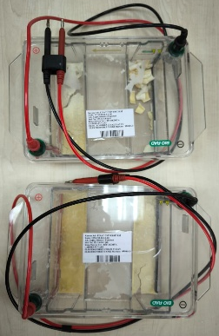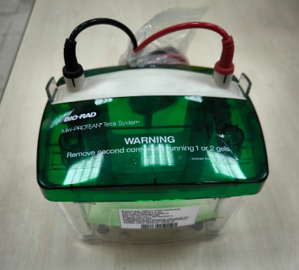
Adet: Yatay (2 adet), Dikey (1 adet)
Marka-Model: BIO-RAD
YATAY: DNA/RNA ayrıştırmak için kullanılan yatay (horizontal) agaroz jel elektroforez sistemleridir. Kullanım alanı: PCR ürünleri, plazmid, genomik DNA analizi.
Bio-Rad Wide Mini-Sub Cell GT yatay agaroz jel elektroforez sistemi, PCR ürünleri, restriksiyon sindirimleri, genomik DNA ve RNA gibi nükleik asitlerin submerged agaroz jellerde ayrılması için tasarlanmış geniş formatlı bir elektroforez tankıdır. Yaklaşık 15 cm genişliğindeki jel platformu, çok sayıda örneğin eşzamanlı ve hızlı tarama amaçlı çalışılmasına olanak tanır. Cihaz, enjeksiyon kalıplı şeffaf akrilik tampon tankı, platin elektrotlu elektrot kartuşları, sabit konumlu comb yuvaları ve jel dökümü için uygun kast gate yapısıyla güvenilir ve tekrarlanabilir bir çalışma alanı sunar. 650–900 mL arası tampon hacmine sahip geniş çalışma haznesi, uzun süreli koşularda tampon seviyesinin stabil kalmasını sağlar. Güvenlik özellikleri arasında, kapak kaldırıldığında devreyi otomatik kesen kablolu kapak interlock sistemi bulunur. ReadyAgarose ön dökülmüş jellerle uyumlu olan sistem, jel dökümü için kaster ve seviye ayarı için kabarcık terazisi ile birlikte kullanılarak 20–20.000 bp aralığındaki DNA fragmentlerinin 1–1,5 saat içinde yüksek doğrulukla ayrılmasını sağlar.
DİKEY: Protein ayrıştırma amacıyla kullanılan dikey (vertical) poliakrilamid jel elektroforez sistemidir. Kullanım alanı: SDS-PAGE, Native PAGE, Western Blot öncesi jel koşumu.
Mini-PROTEAN Tetra, 1–4 adet el dökümü veya Ready Gel/Precast mini poliakrilamid jelin aynı anda koşulabildiği, hızlı ve yüksek çözünürlüklü dikey elektroforez sistemidir. Sızdırmaz döküm standı ve spacer’lı cam plakalar sayesinde jel dökümü sırasında kaçak oluşmadan kolay kurulum sağlar; elektrot modülü ve kompakt tampon tankı, SDS-PAGE ve native PAGE koşullarında tipik olarak 200 V sabit gerilim altında yaklaşık 30–45 dakikada ayırma yapılmasına olanak verir. Cihazın yaklaşık boyutları 16 × 12 × 18 cm’dir; 2 jel için 700 mL, 4 jel için 1000 mL tampon hacmi kullanılır ve maksimum çalışma sınırları 600 V DC, 500 W güç ve 40 °C ortam sıcaklığıdır. Güvenlik için akım, kablolu kapak üzerinden verilir ve kapak kaldırıldığında devre otomatik olarak kesilerek kullanıcıyı yüksek gerilimden korur; gövde darbeye dayanıklı kalıplanmış polikarbonattan üretilmiştir ve Bio-Rad’ın Mini Trans-Blot gibi modülleriyle blotlama ve 2-D elektroforez uygulamaları için de kullanılabilir.
İletişim:
Birim Sorumluları | Dahili Numara | E-mail Adresi
Prof. Dr. Semra TÜRKOĞLU | 8298 | sturkoglu@firat.edu.tr

23. WESTERN BLOT MEMBRAN TRANSFER CİHAZI
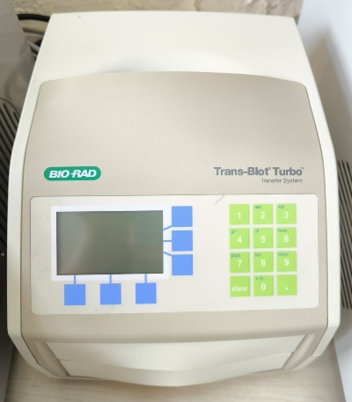
Adet: 1
Marka-Model: BIO-RAD (Trans-Blot Turbo Transfer System)
Bio-Rad Trans-Blot Turbo Transfer System, SDS-PAGE’de ayrıştırılmış proteinlerin nitroselüloz veya PVDF membranlara 3–10 dakika gibi kısa sürelerde yüksek verimle transfer edilmesi için tasarlanmış, hızlı ve yarı-kuru (semi-dry) bir Western blot transfer cihazıdır. Sistem; ana ünite, iki adet blotlama kaseti ve tek kullanımlık, tampon emdirilmiş Trans-Blot Turbo transfer paketlerinden oluşur. Her bir kaset, dahili anot ve katot elektrot plakalarına sahip olup aynı anda 1–4 mini (7,0 × 8,5 cm) veya 1–2 midi (8,5 × 13,5 cm) jel transferine izin verir. Pre-packaged transfer paketleri, jel–membran–iyon rezervuar stack’ini hazır olarak sunar; jel ön dengelemeye gerek kalmadan doğrudan kasete yerleştirilir ve hava kabarcıkları özel rulo ile uzaklaştırılır. Cihazın ön panelindeki LCD ekran ve alfanümerik tuş takımı üzerinden Bio-Rad’ın optimize ettiği TURBO protokolleri (3, 7 ve 10 dakikalık programlar) veya kullanıcı tanımlı transfer koşulları seçilebilir; çalışma sırasında süre, voltaj/akım ve ilerleme ekran üzerinden izlenir. Sistem, yüksek akım sağlayan entegre güç kaynağı sayesinde 5–300 kDa ve üzerindeki proteinlerin geniş molekül ağırlığı aralığında etkin transferini mümkün kılar; kapak üzerindeki güvenlik interlock’u sayesinde kapak açıldığında devre otomatik kesilerek kullanıcı yüksek gerilimden korunur. Dış gövdesi kimyasallara dayanıklı malzemeden üretilmiştir; kaset ve cihaz yüzeyleri güçlü asit/baz ve organik çözücüler dışında, nötr deterjan ve su ile temizlenebilir. Trans-Blot Turbo, klasik tank ve yarı-kuru transfer yöntemlerine göre süreyi radikal biçimde kısaltırken, yüksek tekrarlanabilirlik, kolay kullanım ve önceden paketlenmiş sarf malzemeler ile Western blot iş akışını büyük ölçüde hızlandıran kompakt bir protein transfer sistemidir.
İletişim:
Birim Sorumluları | Dahili Numara | E-mail Adresi
Prof. Dr. Semra TÜRKOĞLU | 8298 | sturkoglu@firat.edu.tr

24. NANO SPEKTROFOTOMETRE / DNA-RNA ÖLÇÜM CİHAZI
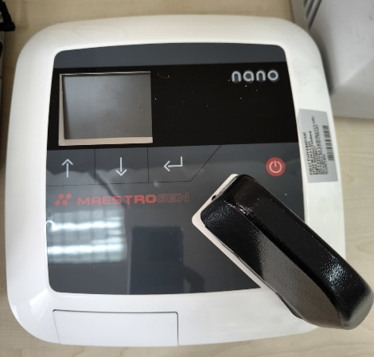
Adet: 1
Marka-Model: MAESTROGEN
MaestroNano mikro-hacim spektrofotometre, DNA, RNA ve protein çözeltilerinin çok küçük hacimlerde konsantrasyon ve saflık ölçümünü yapmak için kullanılan, NanoDrop sınıfında bir laboratuvar cihazıdır; özellikle moleküler biyoloji, genetik ve biyoteknoloji çalışmalarında numune miktarını minimumda tutarak hızlı ve güvenilir sonuçlar elde etmek için tercih edilir. Cihaz yalnızca yaklaşık 2 µL numune ile çalışarak 230, 260 ve 280 nm dalga boylarında ölçüm yapar, A260/A280 ve A260/A230 oranlarını hesaplayarak nükleik asitlerin saflığını değerlendirir ve dsDNA için yaklaşık 2–2000 ng/µL aralığında ölçüm imkânı sunar. Sabit ~0,5 mm optik yol uzunluğu ve xenon flaş lamba ışık kaynağı sayesinde ölçümler 5 saniyeden kısa sürede ve yüksek tekrarlanabilirlikle tamamlanır. Entegre ekranı ve dahili elektronik sistemiyle sonuçlar anında görüntülenebilir, ölçüm verileri USB bağlantısı üzerinden bilgisayara aktarılabilir; kompakt gövde yapısı ve masaüstü kullanıma uygun ergonomik tasarımıyla MaestroNano, rutin DNA/RNA/protein tayinlerinde hızlı bir çözüm sunar.
İletişim:
Birim Sorumluları | Dahili Numara | E-mail Adresi
Prof. Dr. Semra TÜRKOĞLU | 8298 | sturkoglu@firat.edu.tr

25. PCR CİHAZLARI
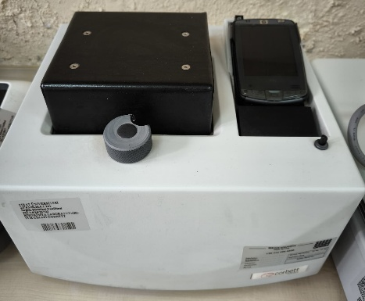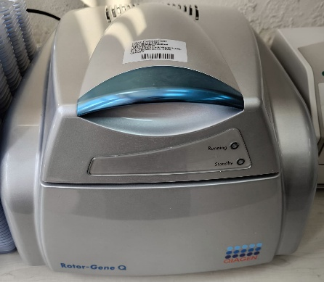
Adet: 2
Marka-Model: Corbett, QIAGEN (Rotor-Gene Q)
Rotor-Gene Q, gerçek zamanlı PCR (qPCR) ve yüksek çözünürlüklü erime analizi (HRM) için tasarlanmış, özgün döner (rotary) tasarıma sahip bir real-time PCR cihazıdır ve gen ekspresyon analizi, patojen tespiti, SNP genotipleme, DNA metilasyon analizi ve benzeri moleküler biyoloji uygulamalarında kullanılır. Her bir tüpün hareketli hava akımı içinde döndüğü santrifüj tipi tasarım, tüm örneklerin aynı sıcaklığa maruz kalmasını sağlayarak ±0,02 °C düzeyinde sıcaklık uniformitesi ve yüksek optik homojenlik sunar; böylece klasik blok tipi cihazlarda görülen kenar etkileri ve kuyu-kuyu farklar en aza iner. Cihaz, UV’den kızılötesine uzanan geniş optik aralıkta çalışan, ömür boyu garantili LED tabanlı 5 kanallı (yeşil, sarı, turuncu, kırmızı, koyu kırmızı) floresan algılama sistemine sahiptir ve FAM/SYBR, HEX/JOE, ROX, Cy5 gibi çoklu boyalarla aynı koşuda 5-6 plex’e kadar çoğullama yapılmasına imkân verir. 0,2 mL tüpler, strip tüpler veya Rotor-Disc 72/100 formatlarıyla çalışabilir ve Rotor-Disc 100 kullanıldığında tek koşuda 100 örneğe kadar analiz yapılabilir. 35–99 °C sıcaklık aralığı, ±0,5 °C doğruluk, ±0,02 °C programlanabilir çözünürlük ve tipik olarak 45 dakika civarında tamamlanan 40 döngülük koşu süreleriyle hızlı ve hassas qPCR sağlar.
İletişim:
Birim Sorumluları | Dahili Numara | E-mail Adresi
Prof. Dr. Semra TÜRKOĞLU | 8298 | sturkoglu@firat.edu.tr

